LA STORIA DELLA B

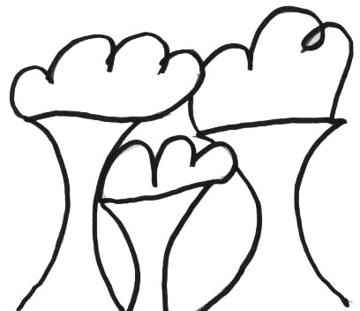

C’ ERA UNA VOLTA UN BOSCO DOVE
VIVEVANO ALCUNI BAMBINI.

UNA NOTTE BUSSÓ ALLA PORTA LA

BEFANA E LASCIÓ UNA BUSTA

CON UNA LETTERA DOVE C’ERA SCRITTO:

” BENVENUTI BAMBINI! VI HO PORTATO UNA

BIRO PER LA SCUOLA E UNA BARCA

PER GIOCARE A CIASCUNO;

STATE BENE E DIVERTITEVI, CIAO!”

